Informe de Pasivos Contingentes

La Unidad de Servicios Educativos del Estado de Tlaxcala, no registró información en el periodo que se presenta por el concepto de pasivos contingentes.

NOTAS A LOS ESTADOS FINANCIEROS

a) NOTAS DE DESGLOSE

I) Notas al Estado de Situación Financiera

Activo

Efectivo y Equivalentes
Ante las limitaciones presupuestarias y las presiones financieras y de liquidez, la Unidad de Servicios Educativos del Estado de Tlaxcala, al cierre del periodo presupuestario y fiscal, se tienen inversiones y recursos disponibles en bancos, por lo que los saldos son los siguientes:
(Pesos)
Concepto | 2017
Efectivo y equivalentes
Bancos | 169,198,786
Inversiones | 0
Suma | 169,198,786

Derechos a recibir Efectivo y Equivalentes y Bienes o Servicios a Recibir

Corresponde integrar en este rubro los saldos que representan las cuentas por cobrar y deudores diversos por cobrar a corto plazo. A continuación se presenta la integración de este rubro:

Pesos)
Concepto | 2017
RE Reyes Andres Aguila Rvera | 47.695
RE Juan Odin Cano Sanchez | 17.819
RE Carolina Cortes Tapia | 15.000
RE Juana Jimenez Paul | 20.000
RE Aristeo Sotero Limon Vazquez | 20.000
RE Tomas Gonzalez LIma | 15.000
RE Olivia Guevara Jimenez | 14.400
RE Miguel Angel Lopez Hernandez | 66.398
RE Antonio Sanchez Bañuelos | 68.445
RE Antonio Arenas Corona | 15.000
RE Fondo Revolvente | 50,000
FONE Lucina Portilla Mora | 150.339
FONE Juan Pablo Alvarado Cortes | 6.000
FONE Jose Joel Parada Matamoros | 7.000
FONE Jose Martinez Montelongo | 21.000
FONE Juan Odin Cano Sanchez | 8.474
IP BENITO ISLAS RODRIGUEZ | 8.000
CM TELEBACHILLERATO COMUNITARIO | 60.971
Suma | 611,542

Bienes Disponibles para su Transformación o Consumo (inventarios)

La Unidad de Servicios Educativos del Estado de Tlaxcala, no realiza actividades de transformación para inventarios.

Inversiones Financieras

La Unidad de Servicios Educativos del Estado de Tlaxcala, en la actualidad presenta no presenta saldo de inversiones manifestado en efectivo y equivalentes.

Bienes Muebles, Inmuebles e Intangibles
Se conforma por los bienes tangibles e intangibles necesarios para llevar a cabo las actividades de gobierno
Se presenta la integración de los bienes inmuebles al 31 de Marzo de 2017:
(Pesos)
Concepto | 2017
Terrenos, Edificios Y Construcciones | 444,159,847
Suma | 444,159,847
A continuación, se presenta la integración de los bienes muebles al 31 de Marzo de 2017:
(Pesos)
Concepto | 2017
MOBILIARIO Y EQUIPO DE ADMINISTRACIÓN | 104,350,292
MOBILIARIO Y EQUIPO EDUCACIONAL Y REC. | 665,014
EQUIPO INSTRUMENTAL MÉDICO Y DE LAB. | 383,322
VEHÍCULOS Y EQUIPO DE TRANSPORTE | 16,445,453
MAQUINARIA, OTROS EQUIPOS Y HERRAMIENTAS | 18,178,622
COLECCIONES, OBRAS DE ARTE Y OBJETOS VALIOSOS* | 2,983,681
SOFTWARE | 3,130
Suma | 142,009,514
Estimaciones y Deterioros

Las cuentas incobrables estamos aplicando el criterio de transcurso mínimo de cinco años de antigüedad para considerarlas incobrables, después de la no localización del deudor correspondiente.

Otros Activos

La Unidad de Servicios Educativos del Estado de Tlaxcala, no se presentaron operaciones por este concepto por el periodo que se presenta.

Pasivo

Este género se compone por el Pasivo Circulante, en éstos inciden pasivos derivados de operaciones por servicios personales, cuentas por pagar por operaciones presupuestarias y contabilizadas al 31 de Marzo del ejercicio 2017; pasivos por obligaciones laborales, fiscales y acreedores diversos:
(Pesos)
Concepto | 2017
Acreedores Diversos | 5,357,938
Impuestos Por Pagar | 17,599,888
Suma | 22,957,826

II) Notas al Estado de Actividades

Ingresos de Gestión

La Unidad de Servicios Educativos del Estado de Tlaxcala, ejerce principalmente los Recursos Federales asignados para la prestación de los servicios de educación en el Estado:
(Pesos)
Concepto | IMPORTE
Participaciones y Aportaciones | 707,594,537
Productos | 5,614
Aprovechamientos de Tipo Corriente | 288,192
Suma | 707,388,343

Gastos y Otras Pérdidas:
Este Estado muestra dos grandes agregados representados por los Ingresos y Otros Beneficios, así como los Gastos y Otras Pérdidas, mostrando los conceptos del ingreso de acuerdo a la contribución de la Ley de Ingresos y los Gastos con los conceptos del Clasificador por Objeto del Gasto para la Administración Pública Federal, así mismo permite determinar el resultado, el cual para este periodo, ascendió a $ 566,770,872 pesos.

III) Notas al Estado de Variación en la Hacienda Pública

La Unidad de Servicios Educativos del Estado de Tlaxcala, presenta un resultado del ejercicio por un importe de $ 140,617,471 pesos

V) Notas al Estado de Flujos de Efectivo

Efectivo y equivalentes

Flujo de Efectivo de las Actividades de Gestión
Durante el periodo que se informa que la Unidad de Servicios Educativos del Estado de Tlaxcala, recibió ingresos de gestión por la cantidad de $ 707,388,343 pesos. El gasto pagado por el periodo comprendido del 01 de enero al 31 de Marzo de 2017 asciende a $ 545,314,655 pesos.

Flujo de Efectivo de las Actividades de Inversión.
Durante el periodo que se informa que la Unidad de Servicios Educativos del Estado de Tlaxcala realizó inversiones por un importe de 46,076 pesos

- El análisis de los saldos inicial y final que figuran en la última parte del Estado de Flujo de Efectivo en la cuenta de efectivo y equivalentes es como sigue:

 | 2017 | 2016
Efectivo en Bancos –Tesorería | 169,198,786 | 23,696,393
Efectivo en Bancos- Dependencias | 0 | 0
Inversiones temporales (hasta 3 meses) | 0 | 0
Fondos con afectación específica | 0 | 0
Depósitos de fondos de terceros y otros | 0 | 0
Total de Efectivo y Equivalentes | 169,198,786 | 23,696,393

2. Durante el periodo la Unidad de Servicios Educativos del Estado de Tlaxcala, llevó a cabo adquisiciones de bienes muebles por la cantidad de $ 46,076 pesos, los cuales se aplicaron de la siguiente forma:
(Pesos)
Concepto | Saldo inicial | INVERSIÓN 2017 | Saldo final
MOBILIARIO Y EQUIPO DE ADMINISTRACIÓN | 104,304,216 | 46,076 | 104,350,292
MOBILIARIO Y EQUIPO EDUCACIONAL Y REC. | 665,014 |  | 665,014
EQUIPO INSTRUMENTAL MÉDICO Y DE LAB. | 383,322 |  | 383,322
VEHÍCULOS Y EQUIPO DE TRANSPORTE | 16,445,453 |  | 16,445,453
MAQUINARIA, OTROS EQUIPOS Y HERRAMIENTAS | 18,178,622 |  | 18,178,622
COLECCIONES, OBRAS DE ARTE Y OBJETOS VALIOSOS | 2,983,681 |  | 2,983,681
SOFTWARE | 3,130 |  | 3,130
Suma | 134,629,088 | 46,076 | 143,009,514

3. Conciliación de los Flujos de Efectivo Netos de las Actividades de Operación y la cuenta de Ahorro/Desahorro antes de Rubros Extraordinarios.

La Unidad de Servicios Educativos del Estado de Tlaxcala, no realizó para el período de operaciones que se presenta la conciliación de los Flujos de Efectivo Netos de las Actividades de Operación y la cuenta de Ahorro/Desahorro antes de rubros extraordinarios

V) Conciliación entre los ingresos presupuestarios y contables, así como entre los egresos presupuestarios y los gastos contables

La conciliación se presenta atendiendo a lo dispuesto por la Acuerdo por el que se emite el formato de conciliación entre los ingresos presupuestarios y contables, así como entre los egresos presupuestarios y los gastos contables.

b) NOTAS DE MEMORIA (CUENTAS DE ORDEN)

Las cuentas de orden se utilizan para registrar movimientos de valores que no afecten o modifiquen el balance del ente, sin embargo, su incorporación en libros es necesaria con fines de recordatorio contable, de control y en general sobre los aspectos administrativos, o bien para consignar sus derechos o responsabilidades contingentes que puedan o no presentarse en el futuro.

c) NOTAS DE GESTIÓN ADMINISTRATIVA

1. Introducción

La Unidad de Servicios Educativos del Estado de Tlaxcala, es un Organismo Público Descentralizado del Gobierno del Estado de Tlaxcala, según Decreto de Creación número 158, de fecha 21 de mayo de 1992, publicado en el Periódico Oficial del Estado.
Misión y Visión Institucionales

Misión Institucional Ofrecer una educación de calidad, bajo los principios de equidad y pertinencia, basada en la formación de valores universales, que contribuya al desarrollo de las competencias del ser humano, para mejorar la convivencia social.

Visión Institucional Ser un sistema educativo basado en los principios de igualdad, inclusión y tolerancia, que se signifique por ser innovador y propicie la formación integral de los individuos, fomente la igualdad, la democracia y la justicia, bajos sistemas modernos de gestión y con el apoyo de las instituciones, impulsando la vinculación permanente con los sectores sociales y productivos.

Valores Institucionales Los valores dan autoridad moral al ser humano para orientar, servir, educar.

En la vida diaria, en la convivencia con nuestros semejantes, fortalecemos nuestros valores y como servidores públicos, tenemos la obligación de mostrar autoridad moral a nuestros usuarios.

Aspiramos a ser servidores públicos honesto, puntuales, responsables, comprometidos con nuestras actividades. Respetuosos de nuestro actuar cotidiano, mostraremos tolerancia, colaboración y congruencia.

Prestaremos servicios de calidad, siendo equitativos al actuar y mostraremos lealtad hacia nuestros usuarios. Buscaremos siempre proceder con justicia, apegados a la legalidad, actuando con transparencia y proponiendo formas de servicio innovadoras para actuar con eficiencia y eficacia.

2. Panorama Económico y Financiero

La Unidad de Servicios Educativos del Estado de Tlaxcala, durante el ejercicio 2017 presto los servicios de Educación para lo que fue creada, bajo un contexto de presiones financieras derivadas de un déficit recurrente de ejercicio anteriores, sin embargo a través del apoyo del Gobierno Estatal se pudo cumplir satisfactoriamente con los compromisos planteados para el fin de año fiscal.

3. Autorización e Historia

a) Fecha de creación del ente.

La Unidad de Servicios Educativos del Estado de Tlaxcala, es un Organismo Público Descentralizado del Gobierno del Estado de Tlaxcala, según Decreto de Creación número 158, de fecha 21 de mayo de 1992, publicado en el Periódico Oficial del Estado.

b) Principales cambios en su estructura

Durante el ejercicio 2017, no se dieron cambios significativos en la estructura de la Unidad de Servicios Educativos del Estado de Tlaxcala.

4. Organización y Objeto Social

La Unidad de Servicios Educativos del Estado de Tlaxcala:

a) Objeto social
La impartición de Educación en el Estado
b) Principal actividad
La Coordinación de los Servicios de Educación Básica y Normal en el Estado de Tlaxcala.
c) Ejercicio fiscal
2017
d) Régimen jurídico
Jurídicamente constituido como un Organismo Público Descentralizado del Gobierno del Estado de Tlaxcala y fiscalmente es una Persona moral no lucrativa
e) Consideraciones fiscales del ente:
Se registra como retenedor puro: teniendo las siguientes obligaciones fiscales:
ISR retenciones por salarios
ISR retenciones por asimilados a salarios
ISR retenciones por servicios profesionales
ISR por pagos por cuenta de terceros o retenciones por arrendamiento de inmuebles

f) Estructura organizacional básica
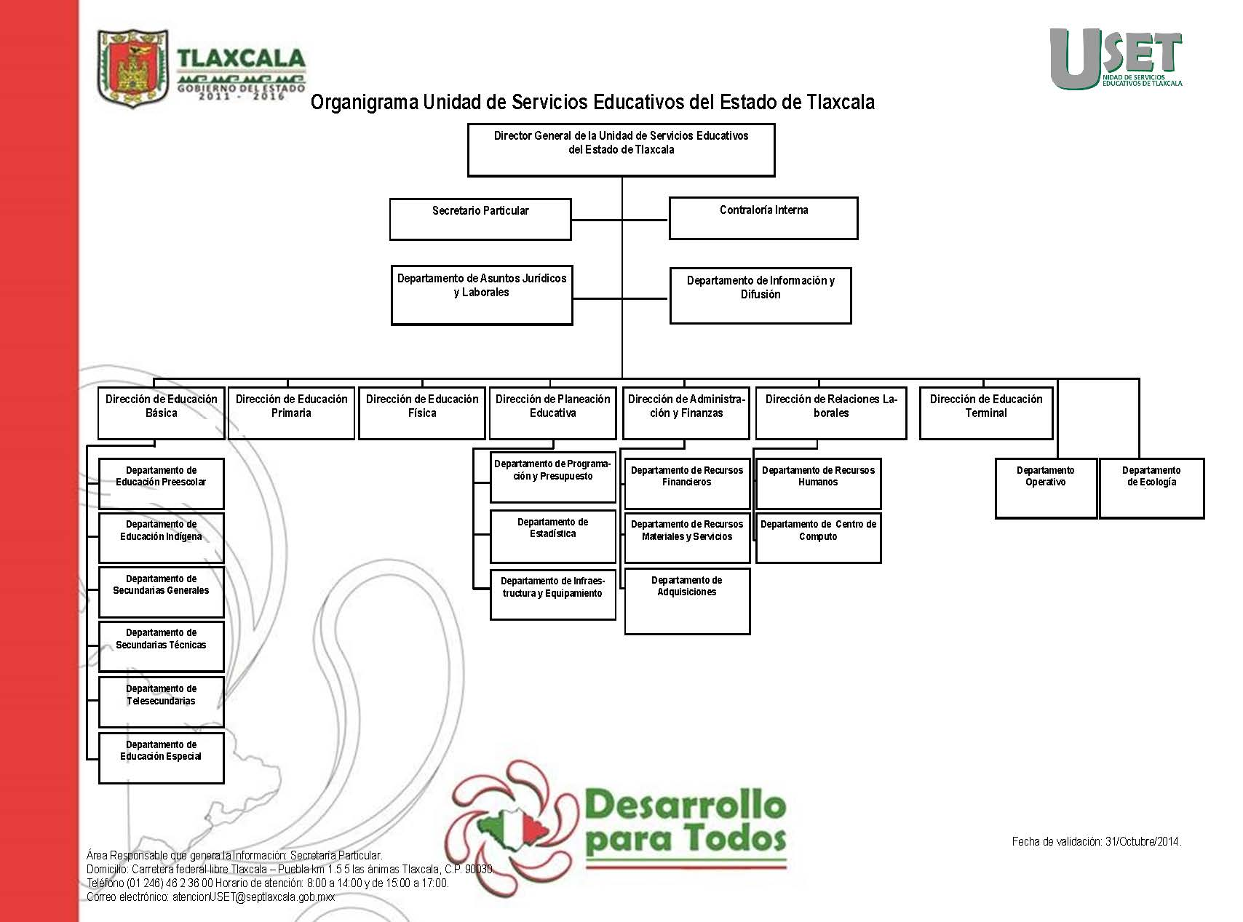

g) Fideicomisos, mandatos y análogos de los cuales es fideicomitente o fiduciario

La Unidad de Servicios Educativos del Estado de Tlaxcala, no presento información de Fideicomisos.

5. Bases de Preparación de los Estados Financieros

Los presentes Estados Financieros han sido elaborados cumplimiento a los dispuesto en los artículos 44, 45, 46 y 49 del CAPÍTULO I “De la Información Financiera Gubernamental”, TÍTULO CUARTO “De la Información Financiera Gubernamental y la Cuenta Pública”, de la Ley General de Contabilidad Gubernamental vigente; la Unidad de Servicios Educativos del Estado de Tlaxcala presenta los Estados Financieros que reflejan nuestra situación presupuestal y financiera en este periodo.
Se mantiene el compromiso de responder a las reformas y requerimientos que las leyes y normas emitidas por el Consejo Nacional de Armonización Contable (CONAC), que brindan transparencia en el ejercicio de los recursos públicos y dan certeza a la emisión de información contable y financiera en el contexto local y nacional

6. Políticas de Contabilidad Significativas

No se han adoptado medidas especiales o significativas en la preparación de la información financiera, en el proceso de adopción de las nuevas disposiciones de la Ley General de Contabilidad Gubernamental, se procederá a realizar los cambios necesarios en las políticas de contabilidad mimos que se irán informando en su oportunidad.

7. Posición en Moneda Extranjera y Protección por Riesgo Cambiario

La Unidad de Servicios Educativos del Estado de Tlaxcala, no realizo operaciones en Moneda extranjera en el periodo.

8. Reporte Analítico del Activo

La Unidad de Servicios Educativos del Estado de Tlaxcala, no presento operaciones en el periodo por este

concepto.

9. Fideicomisos, Mandatos y Análogos

La Unidad de Servicios Educativos del Estado de Tlaxcala, no presento información de Fideicomisos

10. Reporte de la Recaudación

La Unidad de Servicios Educativos del Estado de Tlaxcala, no presento operaciones en el periodo por este concepto.

11. Información sobre la Deuda y el Reporte Analítico de la Deuda

La Unidad de Servicios Educativos del Estado de Tlaxcala, no presento operaciones en el periodo por este concepto.

12. Calificaciones otorgadas

La Unidad de Servicios Educativos del Estado de Tlaxcala, no presento operaciones en el periodo por este concepto.

13. Proceso de Mejora

Se iniciará un procesos para la integración de un Plan de mejora que implique un la integración de procesos y políticas de mejora para el desempeño eficiente de los planes y objetivos para los que fue creada la Unidad de Servicio Educativos del Estado de Tlaxcala

14. Información por Segmentos

La Unidad de Servicios Educativos del Estado de Tlaxcala, no presento operaciones en el periodo por este concepto.

15. Eventos Posteriores al Cierre

La Unidad de Servicios Educativos del Estado de Tlaxcala, no presento operaciones en el periodo por este concepto.

16. Partes Relacionadas

La Unidad de Servicios Educativos del Estado de Tlaxcala, no presento operaciones en el periodo por este concepto.

